

**Fiche de travail N :( 5)**

Nom : _________________ Classe : 5 (A+B) Date : _______________

**Objectif Savoir décrire un quartier**



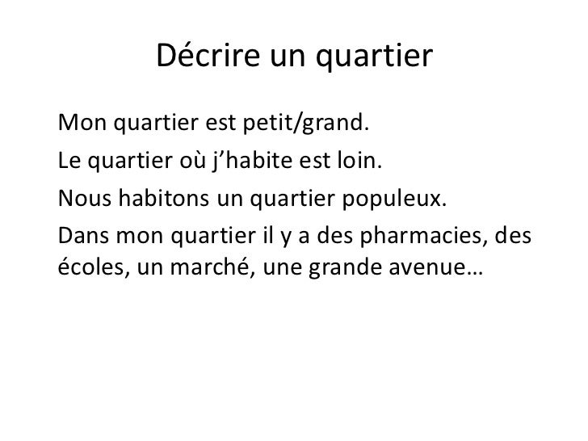

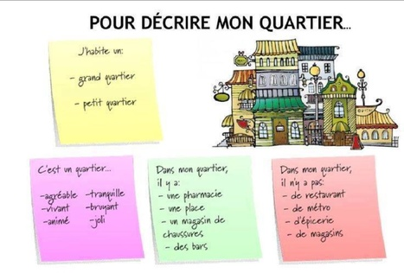

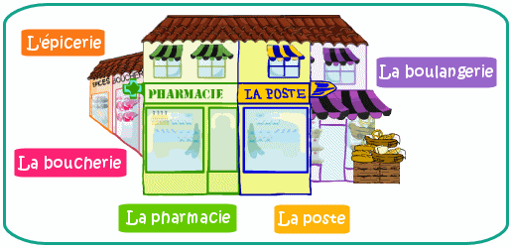

**\*\*\*jE DÉCOUVRE**

**Regardez l’image. Répondez à la question.**

**Est-ce qui il y a dans ce quartier ?**

**____________________________**

**____________________________**

**__________________________**

**__________________________**

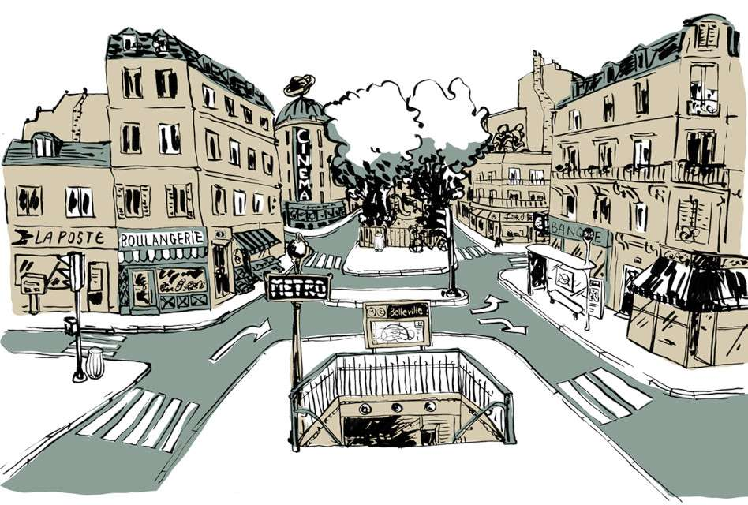



**Est-ce qui il y a dans ton quartier ?**

**______________________________________________________________**

**________________________________________________________________**

**_____________________________________________________________**

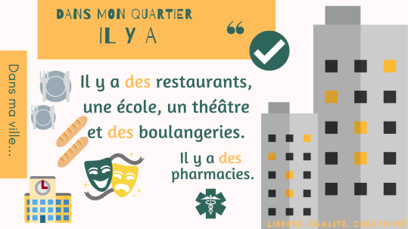

**2- Décris ton quartier**

**______________________________________________________________________________**